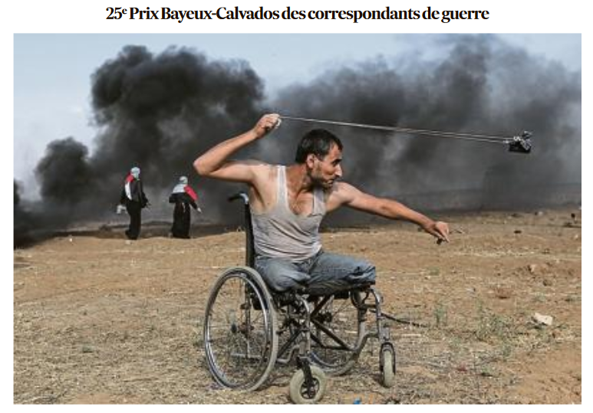
Photo : Mahmoud HAMS (AFP)

